HERZLICHE EINLADUNG
zum gemeinsamen

Dona nobis pacem – Singen
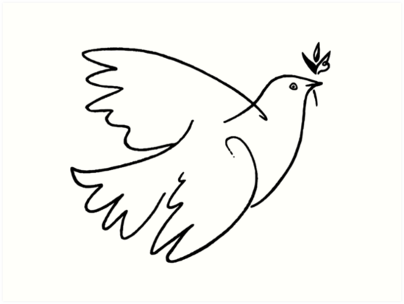
Schüler:innen / Lehrer:innen / Eltern / Familien / Freunde / Nachbarn

Die Dahlmannschule singt gemeinsam (mit Abstand) für den Frieden. Dona Nobis Pacem bedeutet „Gib uns Frieden“.

Jeden Freitag um 18:30 Uhr auf dem Schulhof.
Alle sind eingeladen – singt mit!

Herzliche Grüße
Eure Freunde und Förderer der Dahlmannschule

Wer die vom Krieg betroffenen Menschen zusätzlich auch mit einer Spende unterstützen möchte:
Der Förderverein der Dahlmannschule sammelt am Abend Spenden. Diese sollen auf Anregung der Chöre der Dahlmannschule zur Hälfte an die Ukraine-Hilfe vom Kinderhilfswerk Unicef und zur Hälfte an die Welthungerhilfe für Afrika gehen.

